Elo Materno

Nome Completo | RA
Ana Luiza Bertarelli Barboza da Silva | 2041432612019
Emily Rodrigues Araujo | 2041432612022
João Victor Inácio dos Santos | 2041432612005
Michelly Silva Moreira | 2041432612017
Samyra Alves de Oliveira | 2041432612021

- Introdução
O Elo Materno é uma rede de apoio desenvolvida para acolher, conectar e fortalecer mulheres que criam os seus filhos sozinhas (mães solos), principalmente às que estão em alguma situação de vulnerabilidade social. A plataforma tem como objetivo oferecer suporte emocional, orientação e acesso a informações importantes, criando um espaço onde as mães possam compartilhar experiências, tirar dúvidas e encontrar apoio em outras pessoas que vivem realidades semelhantes.

O sistema disponibiliza diferentes recursos para auxiliar essas mães no dia a dia, como um fórum de interação, onde é possível trocar experiências e receber orientações de profissionais, além de artigos informativos que abordam direitos, educação e dicas importantes. A plataforma também conta com eventos organizados por empresas parceiras, como palestras e workshops, e um área de consultorias, onde os usuários podem agendar atendimentos com psicólogos ou advogados voluntários.

- Plano de Gerenciamento de Projetos

  - Ciclo de Vida Abordado
Para o desenvolvimento do projeto Elo Materno foi adotado o ciclo de vida ágil, uma abordagem que prioriza a entrega contínua de valor, a colaboração entre os envolvidos e a adaptação às mudanças que possam surgir ao longo do projeto.
A escolha desse modelo foi realizada considerando as características do sistema e as necessidades das partes interessadas. Como o Elo Materno é

uma plataforma voltada para mães solo, profissionais voluntários, empresas parceiras e administradores, existe a possibilidade de que novos requisitos sejam identificados durante o desenvolvimento. Dessa forma, o método ágil permite que melhorias e ajustes sejam incorporados de maneira mais rápida e eficiente.
Entre as principais vantagens da abordagem ágil estão a flexibilidade para lidar com mudanças de requisitos, a entrega incremental de funcionalidades, a maior interação com os usuários e a identificação precoce de problemas. Além disso, a realização de entregas frequentes possibilita que as partes interessadas acompanhem a evolução do projeto e forneçam feedback constante, contribuindo para que o produto final esteja alinhado às suas expectativas.
Como desvantagens, a metodologia ágil pode exigir maior participação dos envolvidos durante todo o projeto, além de demandar um acompanhamento contínuo das atividades para evitar alterações excessivas de escopo. Também pode haver maior dificuldade na estimativa precisa de prazos e custos quando comparada a modelos preditivos.
Apesar dessas limitações, a abordagem ágil foi considerada a mais adequada para o Elo Materno, pois possibilita desenvolver a plataforma de forma iterativa e colaborativa, garantindo que as funcionalidades implementadas atendam às necessidades reais das usuárias e demais participantes do sistema. Dessa forma, o projeto ganha maior capacidade de adaptação e aumenta as chances de sucesso na entrega de uma solução relevante e eficaz.

  - Partes interessadas do projeto
O projeto consiste no desenvolvimento da plataforma Elo Materno, um projeto que visa integrar tecnologia e suporte especializado. Para garantir o sucesso e a organização de todas as etapas de desenvolvimento, criamos uma estrutura clara de papéis entre as principais partes interessadas: o Líder da Equipe , o Time de Desenvolvimento , a equipe de UI/UX Design e os Professores Orientadores.

Para descrever com precisão as funções e responsabilidades de cada envolvido, para deixar melhor a comunicação e o fluxos de trabalho, foi adotada a Matriz RACI (Responsável, Autoridade/Aprovador, Consultado e Informado). Essa ferramenta mapeia as atribuições de cada membro desde a definição de escopo até a entrega final , eliminando duvidas e garantindo o alinhamento estratégico do time.
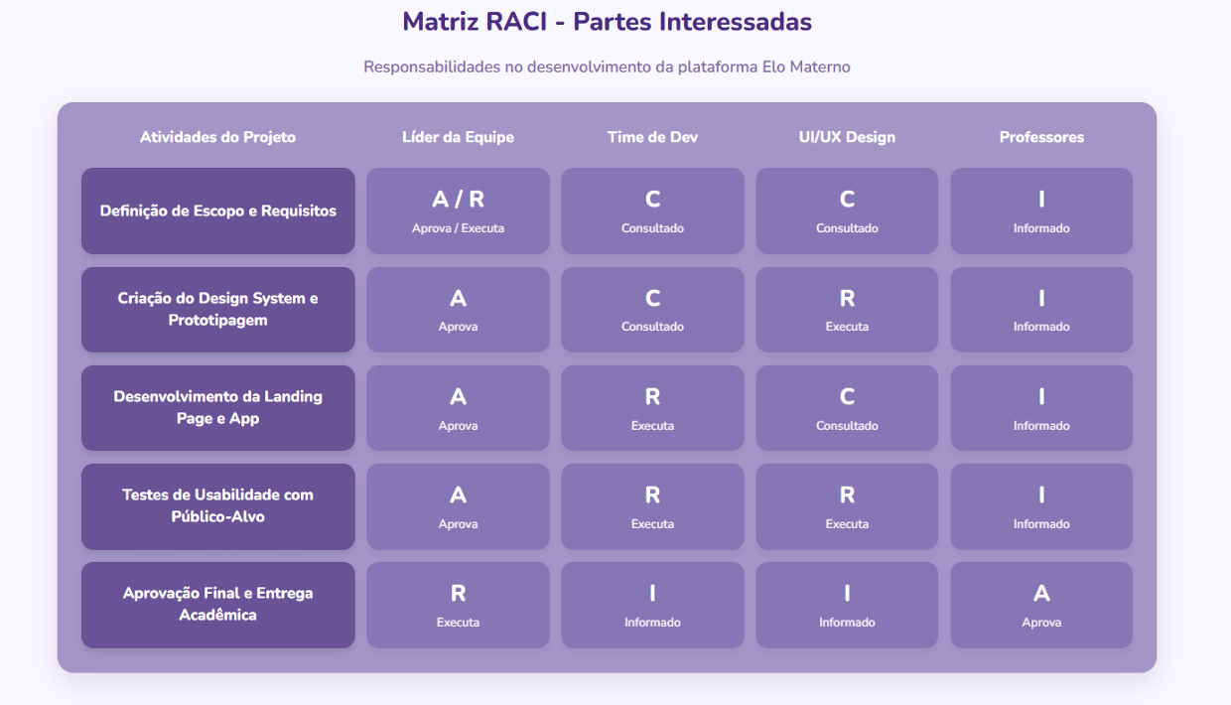

Fonte: Elaborado pelo autor (2026)

2.4 Formas de Comunicação
O objetivo da Matriz de Comunicação é organizar e padronizar o fluxo de informações dentro de um projeto, garantindo que cada parte interessada receba a informação certa, no formato adequado, no momento oportuno e pelo canal correto. Resumidamente:
· Define quem fala com quem.
· Evitar excesso ou falta de informação.
· Garante que cada público receba a informação certa, no momento certo, pelo canal certo.
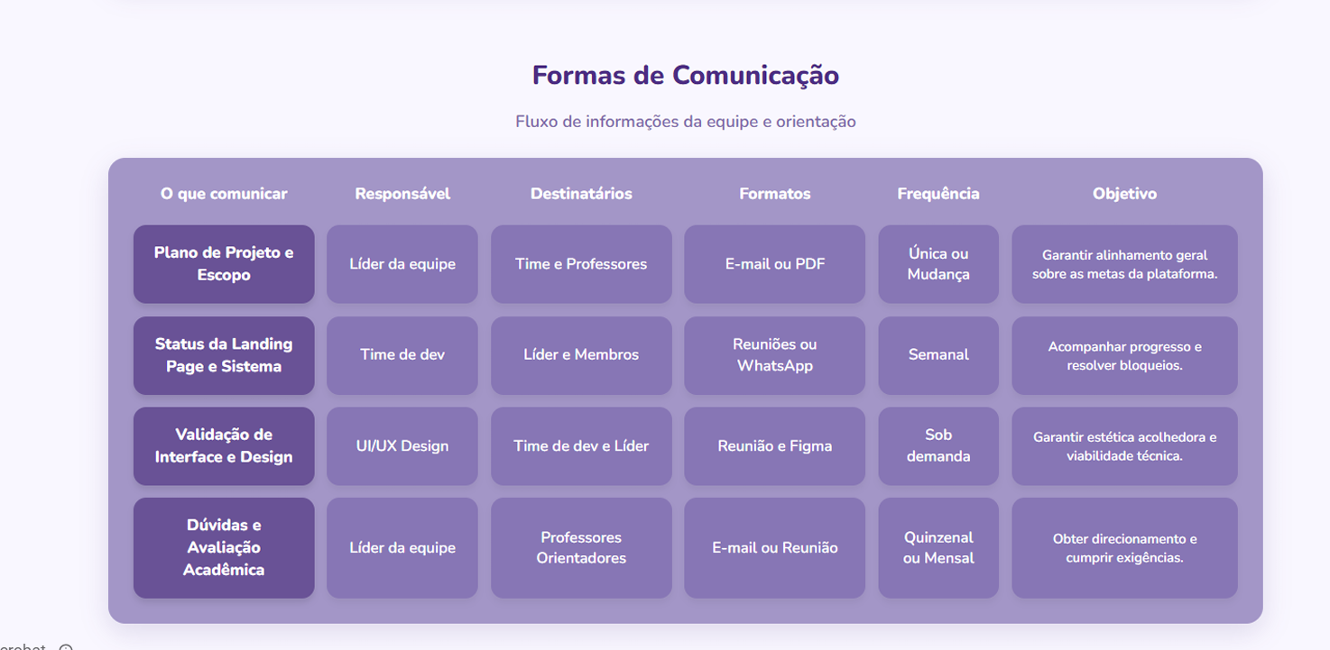

Fonte: Elaborado pelo autor (2026)

2.5 Riscos
Identifique os riscos do projeto, categoria e ações.

2.6 Cronograma e etapas do projeto.
Incorporar cronograma com fases detalhadas e prazos realistas. Adicione também recursos alocados para cada fase, destacando dependências entre as tarefas.

- Requisitos do Sistema
  - Extração de Requisitos
Especifique como os requisitos foram coletados, caso tenha sido entrevista ou questionário, inclua as evidências no apêndice.
  - Requisitos Funcionais
Descreva as funcionalidades que o software deve ter, de acordo com a extração de requisitos. Para cada requisito funcional recomenda-se estabelecer um identificador único, uma descrição, e relacioná-lo com as regras de negócio.
  - Requisitos Não Funcionais
Descreva os requisitos não funcionais, com as características de qualidade (performance, usabilidade, segurança, etc.).
Recomenda-se utilizar a ISO/IEC 25010 para a classificação dos requisitos não funcionais. Para cada requisito não funcional recomenda-se estabelecer métricas para que o mesmo possa ser testado posteriormente.
  - Regras de Negócio.
As regras de negócio são diretrizes, restrições ou lógicas específicas que definem ou governam um processo de negócio. Elas são as políticas, procedimentos e cálculos que a empresa segue para operar no dia a dia.
As regras de negócio devem estar relacionadas com os requisitos funcionais e não funcionais especificados.
Fonte:
SOMMERVILLE, Ian. Engenharia de Software. 10. ed. São Paulo: Pearson Education do Brasil, 2019.
VALENTE, Marco Tulio. Engenharia de Software Moderna: Princípios e Práticas para o Desenvolvimento de Software com Produtividade. [S. l.]: E-book, 2020. 520 p. Disponível em: https://engsoftmoderna.info/.
PRESSMAN, Roger S.; MAXIM, Bruce R. Engenharia de Software: Uma Abordagem Profissional. 9. ed. Porto Alegre: AMGH, 2021.
ASSOCIAÇÃO BRASILEIRA DE NORMAS TÉCNICAS. NBR ISO/IEC 25010: Engenharia de software — Requisitos de qualidade e avaliação de produto de software (SQuaRE) — Modelos de qualidade de sistema e de software. Rio de Janeiro, 2011.

- Modelagem do Sistema
  - Modelo de Casos de Uso
Representação dos requisitos funcionais, por meio do diagrama de caso de uso e as especificações detalhadas de cada ator e caso de uso.
O diagrama deve conter a apresentação dos casos de uso e atores primários e secundários de forma gráfica. Deve-se considerar o uso de inclusões e extensões, de forma a mostrar as funcionalidades primárias e secundárias. Para os atores, deve-se considerar atores primários, os que realmente usam o sistema, e atores secundários, sistemas externos, hardwares utilizados para inserir dados na aplicação, ou qualquer outro agente externo relevante para o seu funcionamento.
A especificação deve ser usada para detalhar cada caso de uso, conforme o modelo a seguir:
Identificador | Utilizar um identificador único para cada caso de uso
Objetivo: | Contém uma breve descrição do objetivo do caso de uso.
Requisitos: | Neste campo indicamos a qual requisito funcional o caso de uso em questão está associado.
Atores: | Neste campo definimos a lista de atores associados ao caso de uso. Ator é qualquer entidade externa que interage com o sistema (neste caso, com o caso de uso em questão).
Prioridade: | Informação identificada junto ao usuário que auxilia na definição dos casos de uso que serão contemplados em cada iteração do desenvolvimento do software.
Pré-condições: | Neste campo devemos informar as condições que devem ser atendidas para que o caso de uso possa ser executado.
Freqüência de uso: | Informação identificada junto ao usuário que auxilia na definição dos casos de uso que serão contemplados em cada iteração do desenvolvimento do software.
Criticalidade: | Informação identificada junto ao usuário que auxilia na definição dos casos de uso que serão contemplados em cada iteração do desenvolvimento do software.
Condição de Entrada: | Neste campo definimos qual ação do ator dará início à interação com o caso de uso em questão.
Fluxo Principal: | Esta é uma das seções principais do caso de uso. É onde descrevemos os passos entre o ator e o sistema. O fluxo principal é o cenário que mais acontece no caso de uso e/ou o mais importante.
Fluxos Alternativos: | Fluxo alternativo é o caminho alternativo tomado pelo caso de uso a partir do fluxo principal, ou seja, dada uma condição de negócio o caso de uso seguirá por outro cenário que não o principal caso essa condição seja verdadeira.
Fluxos de Exceção: | Fluxo de exceção é o caminho tomado pelo caso de uso a partir do fluxo principal, mas que não permite que o mesmo seja concluído com sucesso.
Pós-condições: | Neste campo devemos informar o estado em que o sistema (ou entidade manipulada no caso de uso) estará depois que o caso de uso for executado.
Regras de negócio: | Nesta seção descrevemos todas as regras funcionais que o caso de uso deve cumprir durante sua execução.

  - Modelo de Classes de Projeto.
Elabore a estrutura de solução, por meio do diagrama de classes de projetos. O diagrama de classes de projeto é um diagrama que apresenta um nível de refinamento das classes que pode ser utilizado diretamente na implementação de um software e deve ser elaborado com os seguintes detalhes:
- Atributos com seus tipos: primitivos ou derivados;
- Operações com os parâmetros de entrada e retorno;
- Utilização de Classes abstratas e interfaces para desacoplamento entre as classes, quando for o caso;
- Detalhamento das dependências entre classes: estrutural (por atributo) ou não estrutural (por parâmetro).
- Utilização de classe parametrizáveis: uso de listas para representar a navegabilidade 1 para muitos.
- Utilização de delegação no lugar de herança, quando for o caso;

  - Outros Diagramas UML
Elaborar diagramas complementares se necessário para uma melhor modelagem, e proposta de solução. Exemplos de outros diagramas: sequência, atividades, componentes, estados etc.

  - Modelo do banco de dados / Entidade-relacionamento

Fontes:
BEZERRA, Eduardo. Princípios de Análise e Projeto de Sistemas com UML. 3. ed. Rio de Janeiro: Elsevier, 2015.
GUEDES, Gilleanes T. A. UML 2: uma abordagem prática. 2. ed. São Paulo: Novatec Editora, 2011.
Especificação de Casos de Uso na Prática - DevMedia. Link de acesso: https://www.devmedia.com.br/especificacao-de-casos-de-uso-na-pratica/18427

- Tecnologias e Ferramentas Utilizadas para Desenvolvimento
Descreva a arquitetura, tecnologias utilizadas para a implementação, banco de dados e ambiente de implantação.
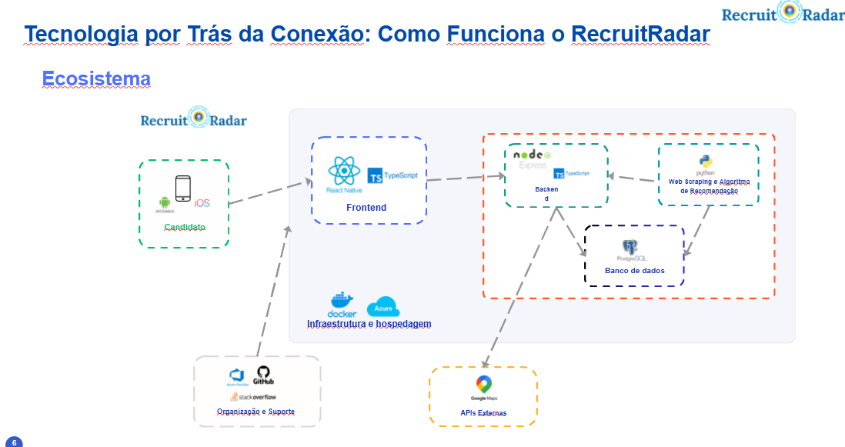

- Levantamento dos Requisitos do Sistema de Software – Product Backlog
Crie um Product Backlog, de acordo com a extração de requisitos, caso tenha sido entrevista ou questionário, inclua as evidências no apêndice.
as reuniões realizadas com o parceiro. O Product Backlog deve conter:
- Cartões de histórias que representam os requisitos do software.
- Prioridade de cada história.
- Estimativa de esforço.
- Sprint em que será implementada.
Esse Product Backlog deve ser criado em alguma ferramenta, como: Azure, Trello ou Jira.

- Sprint X
Apresente o planejamento, desenvolvimento, testes, entrega e retrospectiva da Sprint 1.
Este item deve se repetir com todos os itens para as demais Sprints que serão desenvolvidas no projeto.

    - Planejamento da Sprint 1 – Sprint Backlog
Apresente um detalhamento de como será implementada a Sprint, definindo as regras de negócio, proposta de arquitetura, solução técnica e implementação. Criar um quadro de tarefas detalhado de cada Sprint. Esse quadro de tarefas deve ser criado em alguma ferramenta, como: Azure, Trello ou Jira.
    - Implementação e Testes – Sprint 1
Indique o link do repositório com o código e os testes implementados na Sprint 1.
Os testes a serem realizados são de BDD (Behavior Driven Development) e TDD (Test Driven Development).
    - Review da Sprint 1
Descreva o evento de Review da Sprint. Realizar um breve relato dos resultados desta Sprint, o objetivo foi cumprido? E o que será realizado na próxima Sprint. Se possível descreva o parecer do parceiro testando essa Sprint.
    - Retrospectiva da Sprint 1
Descreva o evento de Retrospectiva da Sprint. Realizar um breve relato de como foi a Sprint em relação a indivíduos, interações, pontos fontes e fracos e o que deve ser mantido e o que deve ser melhorado para a próxima Sprint.

- Design de Interface
O intuito da identidade visual da Elo Materno é transmitir acolhimento, segurança e confiança às mães solo. Ser uma plataforma inovadora, criativa e amigável a todos os tipos de usuário, transmitindo conhecimentos, apoio, novas oportunidades de recomeçar e conectar profissionais e empresas parceiras ao nosso público-alvo, que são as mães solo.
A experiência de usuário foi planejada para facilitar a navegação entre as telas e proporcionar acesso rápido a recursos principais da plataforma, para que, desde o primeiro acesso, os usuários consigam identificar a funcionalidades primordiais, como a área de login e de cadastro de cada tipo de usuário, as consultas, o painel de acessibilidade, os artigos, o fórum e o calendário.

- Cores:
As cores predominantes da interface são tons de roxo e lilás, variando entre tons claros e tons mais escuros, combinados com o branco. A nossa paleta de cores foi escolhida por estar alinhada ao propósito central da EloMaterno. Os tons de roxo e lilás estão associados a sentimentos como empatia, criatividade, cuidado, inovação, conhecimento, transformação e sensibilidade. Já o branco, contrastando com o roxo e com o lilás, transmite paz, limpeza visual, liberdade e simplicidade.

- Fontes:
A plataforma utiliza a fonte Nunito em toda sua interface, por ser uma tipografia moderna, amigável e com boa legibilidade.

- Usabilidade:
O projeto foi elaborado com objetivo de garantir boa usabilidade da plataforma, foi baseado em garantir clareza visual e acessibilidade, permitindo que diferentes tipos de usuário consigam acessar rapidamente todos os recursos, mesmo estando em diferentes níveis de familiaridade com a tecnologia. Adotamos os seguintes princípios:
- Navegação simples, de fácil acesso e organizada;
- Menu visível, fácil de localizar;
- Ícones relacionados ao mundo real, facilitando a identificação dos campos;
- Conteúdos separados por categorias;
- Redução de cliques necessários para acessar funcionalidades importantes;
- Padronização de componentes da interface;
- Responsividade para diferentes tamanhos de tela.

- Acessibilidade:
A acessibilidade foi considerada um requisito fundamental durante o desenvolvimento da plataforma. Selecionamos recursos que permitem adaptar a experiência de uso de acordo com as necessidades do usuário, com as seguintes funções:
- Ajuste do tamanho das fontes;
- Filtrar por diferentes tipos de daltonismo;
- Acionar leitor de tela;
- Máscara de leitura;
- Aplicação de letras destacadas, texto em negrito;
- Ativar alto contraste;
- Controle do espaçamento entre linhas;
- Aplicar o Dark Mode.

- Animações:
Para tornar a navegação mais amigável e interativa, a interface utiliza animações e efeitos para indicar claramente as ações do usuário, como:
- Animações durante a entrada e saída de elementos;
- Destaque do objeto ao passar o cursor sobre o elemento;
- Indicadores de carregamento;
- Pop-ups informativos para mensagens importantes;
- Feedback após ações realizadas pelo usuário.

- Conclusão:
A combinação entre a identidade visual, a interface, a navegação de telas, a responsividade e a acessibilidade, formam um conjunto para que a plataforma cumpra com o objetivo principal e com os valores da EloMaterno.

Protótipo de Alta Fidelidade e Mapa de Navegabilidade
https://www.figma.com/design/oEIcgUrQQKQr386VBlgz3t/Telas---EloMaterno-2026?node-id=0-1&p=f&t=xsj1QOm2XuJF9ciX-0
Os dois modelos se encontram no figma, podendo ser acessado pelo link acima.

8.1 Design System
O Design System do Elo Materno foi desenvolvido para garantir consistência visual, acessibilidade e padronização da interface. Ele reúne elementos fundamentais de design, como tipografia, paleta de cores, componentes de navegação, botões, ícones, cards e formulários, permitindo que todas as telas da plataforma mantenham uma identidade visual única e uma experiência de uso intuitiva para as usuárias.
8.2 Objetivos do Design System
- Padronizar a identidade visual da plataforma;
- Facilitar a manutenção e evolução do sistema;
- Melhorar a experiência do usuário;
- Garantir consistência entre dispositivos mobile e desktop;
- Tornar o desenvolvimento mais eficiente.

8.3 Guia de Componentes e Interface (UI Kit)
O UI Kit (User Interface Kit) consiste em uma biblioteca de componentes reutilizáveis utilizados na construção das interfaces do Elo Materno. Nele estão definidos elementos como campos de entrada, menus, botões, paginação, calendários, listas suspensas, cards e componentes de acessibilidade. A utilização desses componentes garante maior uniformidade visual e facilita a prototipação e implementação das telas do sistema.
Elementos contemplados:
- Tipografia;
- Paleta de cores;
- Ícones;
- Botões;
- Menus mobile e desktop;
- Campos de formulário;
- Calendário;
- Lista suspensa;
- Cards de conteúdo;
- Componentes de navegação;
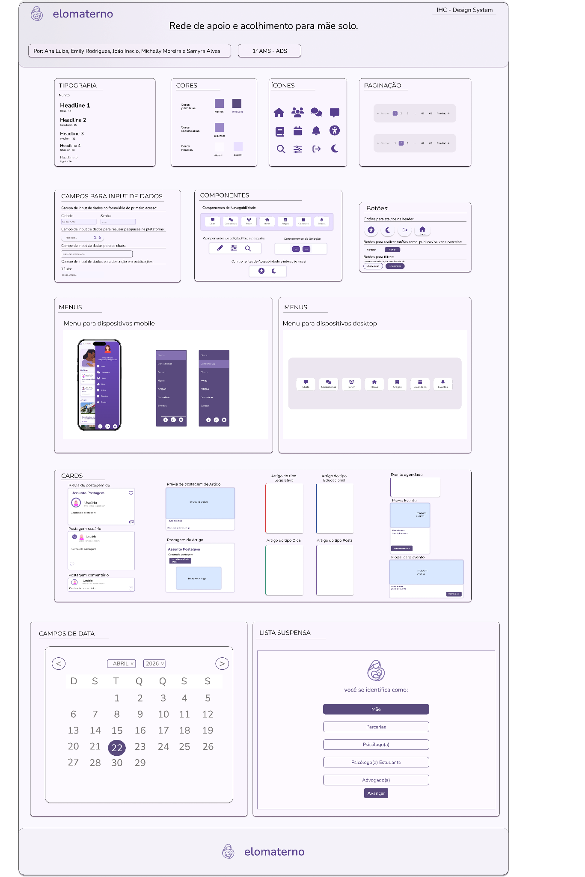
- Recursos de acessibilidade.

Fonte: Elaborado pelo autor (2026)

8.4 UX Canvas, Diagrama “É, não é, faz, não faz” e Pronto Personas
Esta seção apresenta o UX Canvas, que é uma ferramenta para sintetizar os Stakeholdes, Experiência, Canais de contato, entre outros.

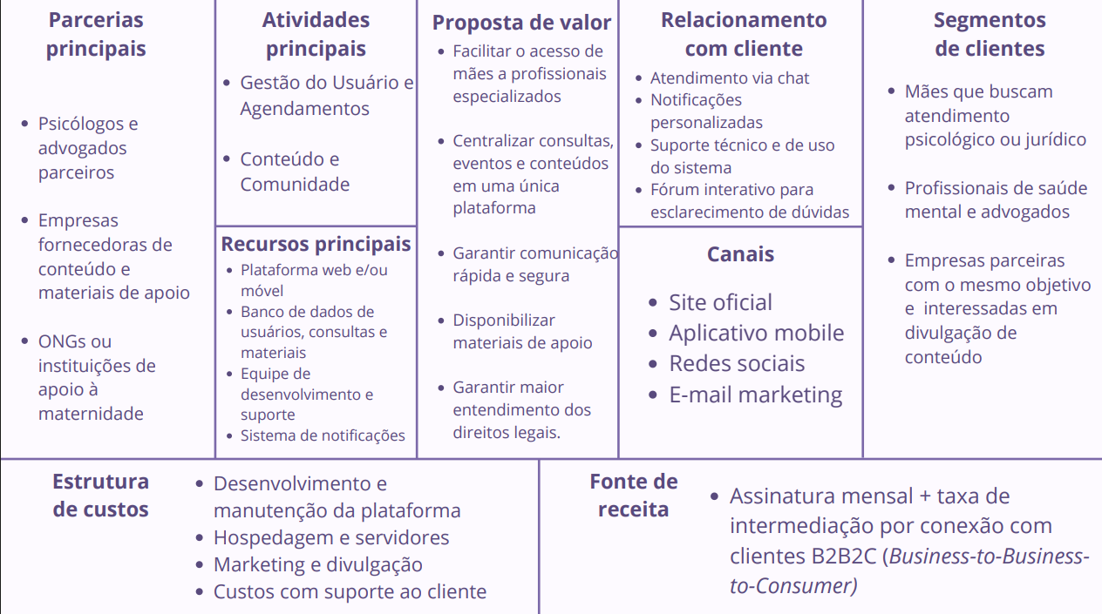
Fonte: Elaborado pelo autor (2026)

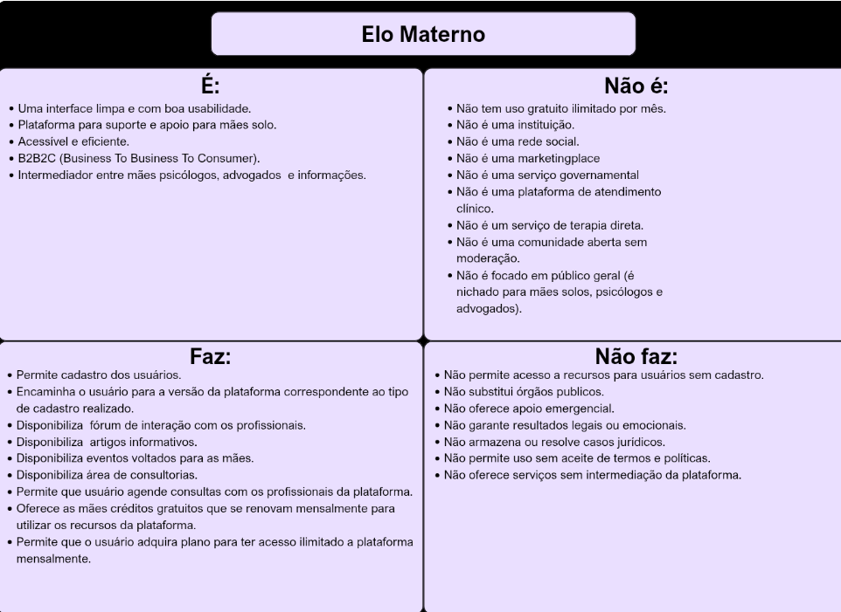
Fonte: Elaborado pelo autor (2026)

8.5 Protopersonas

As protopersonas foram elaboradas com o objetivo de representar os principais perfis de usuários do Elo Materno. Elas auxiliam na compreensão das necessidades, dores, motivações e expectativas dos diferentes públicos que utilizarão a plataforma, servindo como base para as decisões de design e desenvolvimento do sistema

Protopersona do ator: Mãe
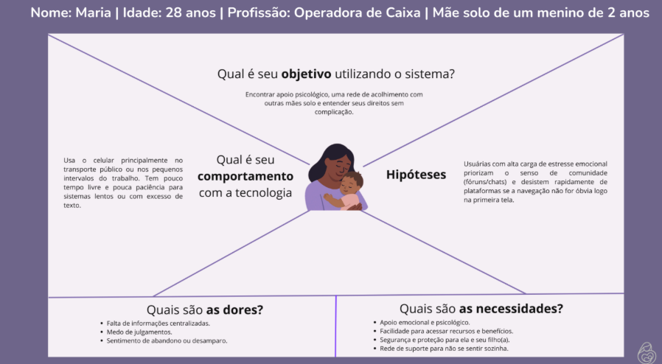
Fonte: Elaborado pelo autor (2026)

Protopersona do ator: Psicólogo
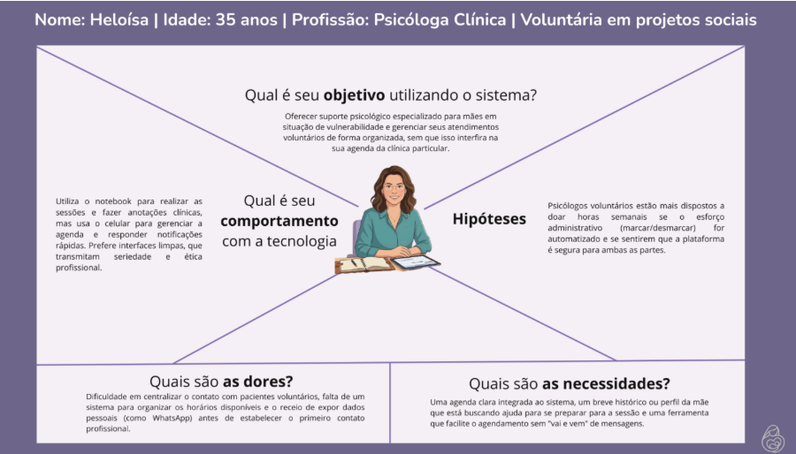
Fonte: Elaborado pelo autor (2026)

- Desenvolvimento e Implementação
Link de Repositório: Forneça um link direto para o repositório do código fonte, com instruções claras de como acessar e testar o projeto.
Documentação Técnica: Inclua uma documentação técnica detalhada do código, explicando a estrutura do projeto e as tecnologias usadas.

- Testes
Detalhe o plano de testes. Defina os tipos de testes (unitários, integração, aceitação, carga) e as ferramentas utilizadas. Especificar métricas de qualidade para a validação dos testes e indicar o repositório com os testes.
Entregáveis para esperados para o plano e execução dos testes:
- Plano de Testes;
- Casos de Teste;
- Scripts de Teste (para os casos de automação);
- Relatórios de Execução de Testes;
- Relatórios de Defeitos;
- Relatório Final de Testes (resumo com a conclusão e recomendação de alterações).
Fonte:
PRESSMAN, Roger S.; MAXIM, Bruce R. Engenharia de Software: Uma Abordagem Profissional. 9. ed. Porto Alegre: AMGH, 2021.
KOSCIANSKI, A.; PEZZE, M.; YOUNG, M. Teste e análise de software: processos, princípios e técnicas. Porto Alegre: Bookman, 2008.

- Conclusão
Adicione uma análise mais completa dos resultados alcançados, comparando com os objetivos estabelecidos inicialmente. Incluir uma seção de 'Próximos Passos', indicando o que será feito após a conclusão do projeto.

Outras Recomendações Gerais:
- Consistência de Formatação: Assegure-se de que toda a documentação use uma formatação consistente, com estilos de fonte, tamanhos, e espaçamento uniformes.
- Revisão Ortográfica e Gramatical: Revise a documentação para corrigir erros ortográficos e gramaticais.
- Índice Detalhado: Atualize o índice detalhado para refletir todas as seções e subseções, com links clicáveis para facilitar a navegação.

